Domaći zadatak iz Sistemskog softvera

Emulator

Zorana Janković 0143/16 SI

1.Zadatak

Napisati interpretativni emulator za računarski sistem opisan u prilogu. Ulaz emulatora jeste

proizvoljan broj fajlova koji predstavljaju izlaz asemblera. Nazivi ulaznih fajlova zadaju se kao

argumenti komandne linije prilikom pokretanja emulatora. Emulacija je moguća samo ukoliko

(1) ulazni predmetni programi nakon povezivanja mogu biti učitani u memorijski adresni prostor

emuliranog računarskog sistema, (2) nema preklapanja između sekcija definisanih u okviru ulaznih

predmetnih programa uzimajući u obzir -place argumente komandne linije i (3) prilikom

povezivanja ulaznih predmetnih programa nema višestrukih definicija simbola niti nerazrešenih

simbola.

Argumentom komandne linije –place=<ime_sekcije>@<adresa> definiše se adresa

počev od koje se smešta sekcija navedenog imena. Argument komandne linije –place moguće je

navesti veći broj puta, a sekcije za koje nije naveden smeštaju se proizvoljnim redom odmah iza

sekcije koja je smeštena na najvišu adresu. Ukoliko u više ulaznih fajlova postoje sekcije istog imena

njihov međusobni položaj u okviru istoimene agregirane sekcije je proizvoljan.

Primer komande, kojom se pokreće emulacija nad programom koji se dobija povezivanjem

predmetnih programa ulaz1.o i ulaz2.o pri čemu se definišu adrese na koje se smeštaju odgovarajuće

sekcije, dat je u nastavku:

emulator -place=iv_table@0x0000 -place=text@0x4000 ulaz1.o ulaz2.o

Rešenje:

Napravljen je linker, koji učitava ulazne fajlove i argumente koji predstavljaju početne adrese sekcija i povezuje sve fajlove i razrešava relokacione zapise, proverava da li su svi simboli korektno uvezeni/izvezeni i na kraju se proverava da li dolazi do preklapanja sekcija.

Ako je sve prošlo bez greške puni se memorija emulatora binarnim sadržajem sekcija i emulator kreće sa radom.

U glavnoj petlji emulatora se čita instrukcija, dekoduje i izvršava, i posle toga se proverava da li je došlo do prekida i ako jeste skače se u odgovarajuću prekidnu rutinu. Sve dok se ne naiđe na instrukciju halt, kada emulator završava sa radom.

Komanda za prevođenje je:

gcc emulator.c –o emulator

Primer ulaza emulatora:

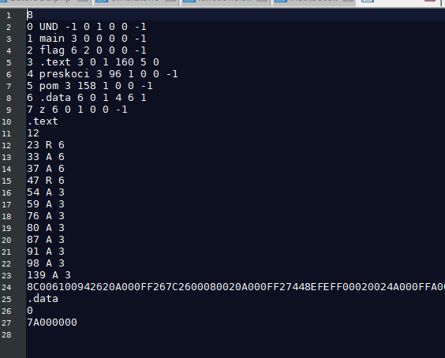

Fajl dobijen obradom asemblera.

Ulaz u emulator je 1 ili više ovakvih fajlova.

Primer pokretanja i izlaza emulatora:

